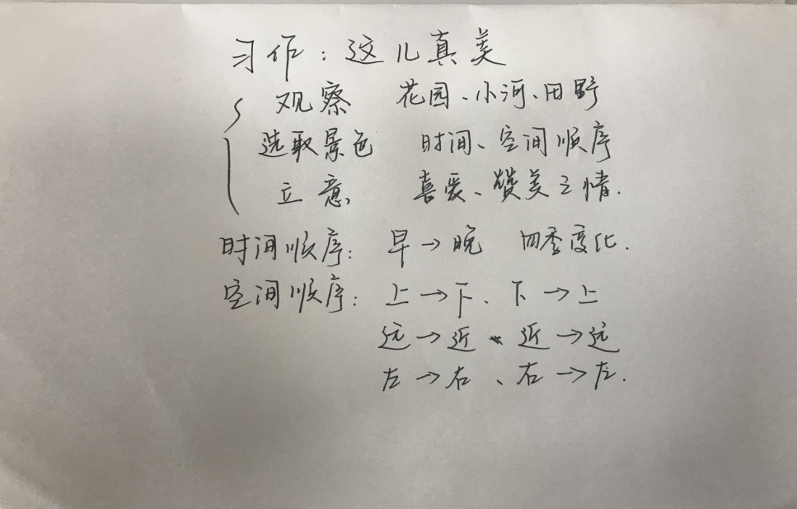

习作：《这儿真美》教材中提供了一幅插画：远处的山连绵起伏，村舍坐落在山脚，一排排房屋红瓦白墙。田野广袤，庄稼绿油油地生长着。一排排农屋旁边是一片果园，鲜红的果实掩映在绿叶丛中。小河静静地从门前流过，河上架着一座小桥。弯弯曲曲的小路跨过小桥，伸向村外。

美丽的景色可以有花园、小河、田野等景象，由于学生缺乏生活经验，教材上的图片给学生提供了一个很好的写作抓手。习作要求中出示了三个句子，是学生练习表达的帮手。三个句子呈现的表达方式就是课文中学到的关键语句的概括段落大意，先总后分。

在写作过程中，要求学生选取一个场景详写，一个场景略写，详写的场景按照总分的顺序，有条理有层次地进行写作，场景的切换可以从时间顺序和方位顺序入手，如：从早到晚、四季的时间变化；由上到下，由远及近、由左到右的方位顺序变化等，都是培养学生写作条理性所要注意的方面。同时，每一篇文章的字里行间都会表达小作者的思想感情，这种感情是积极的，正面的，向上的，通过写作也能培养学生的情操。利用教材上的图片完成一篇景色描写的作文，激发对大自然的兴趣和热爱之情，促使学生能够真正走进生活中的自然。

问题：如何让学生的作文避开流水账式描写？

写作最忌讳的就是所有的点都进行详细描写，太多的细节扩写会使文章显得很冗长，事件、事物的简单机械堆叠，所以“详略得当、详略结合”的思想是十分重要的，在平时的写作中要时刻灌输学生这样的观点。同时，学生在进行课外阅读后及时积累背诵自己读到的认为富有新鲜感的好词好句，从而内化为自己的，拾人牙慧才能通过创新产生新的想法，站在巨人的肩膀上才能写出更好的文章。才能避免作文流水帐式语句的平淡，词语的贫乏。

（黑板的板书擦掉了，白纸上再现）